ФИО, Группа
Самостоятельная работа
03.04.2026
Вариант 2
Задание 1. Завершите описание предметной области и выполните концептуальное проектирование базы данных по данному описанию. Для этого
а) определите группы пользователей базы данных и перечислите задачи пользователей каждой группы;
Пользователь | Задачи
Администратор | Добавление, удаление, редактирование пользователей системы. Неограниченные права на любые действия с базой данных
Методист | Внесение изменений в любые элементы расписания (группы, преподаватели, дисциплины, аудитории, расписание)
Сотрудник департамента | Внесение изменений только в расписание преподавателей своего департамента (редактирование записей расписания, где преподаватель принадлежит его департаменту)

б) для проектируемой ER-модели определите основные элементы с их характеристиками:
- сущности (имя, назначение, зависимая/независимая, стержневая/код-ссылка-классификатор/ассоциативная/характеристическая-исключающая/включающая),
- атрибуты (сущность, имя, назначение, простой/составной, однозначный/многозначный, базовый/производный, ключевой/неключевой).
Избыточные атрибуты в описании следует убрать, а необходимые – добавить,
- связи (имя, кардинальность, обязательность, тип (идентифицирующая/неидентифицирующая))
Сущность | Атрибуты (ПК – первичный ключ, ВК – внешний ключ)
Департамент | код_департамента (ПК), наименование
Факультет | код_факультета (ПК), наименование
Группа | ID_группы (ПК), наименование, курс, семестр, департамент (ВК-Департамент), факультет (ВК-Факультет)
Преподаватель | ID_преподавателя (ПК), ФИО, должность, департамент (ВК-Департамент), факультет (ВК-Факультет)
Сотрудник  департамента | ID_сотрудника (ПК), ФИО, должность, департамент (ВК-Департамент), факультет (ВК-Факультет)
Дисциплина | код_дисциплины (ПК), наименование, курс, семестр
Вид занятия | код_вида (ПК), наименование (лекция, лабораторное, практическое)
Аудитория | номер_аудитории (ПК), вместимость, тип
Пользователь | ID_пользователя (ПК), логин, пароль, роль, департамент (ВК-Департамент, NULL для администратора/методиста)
Назначение  преподавателя | ID_назначения (ПК), преподаватель (ВК-Преподаватель), дисциплина (ВК-Дисциплина), вид_занятия (ВК-Вид_занятия). Уникальность: (дисциплина, вид_занятия) – один преподаватель на вид.
Расписание | ID_расписания (ПК), день_недели (1..7), четность (четная/нечетная), номер_пары, группа (ВК-Группа), дисциплина (ВК-Дисциплина), вид_занятия (ВК-Вид_занятия), преподаватель (ВК-Преподаватель), аудитория (ВК-Аудитория)

Сущность | Атрибут | Простой  составной | Однозначный  многозначный | Базовый  производный | Ключевой
Группа | наименование | простой | однозначный | базовый | неключевой
Группа | курс | простой | однозначный | базовый | неключевой
Расписание | день недели | простой | однозначный | базовый | неключевой
Расписание | четность | простой | однозначный | базовый | неключевой
Преподаватель | ФИО | составной (фамилия, имя, отчество) | однозначный | базовый | неключевой

Связь | Участвующие сущности | Кардинальность | Обязательность | Тип
принадлежит | Факультет – Департамент | 1:M | обязательная с обеих сторон | неидентифицирующая
имеет | Департамент – Группа | 1:M | обязательная со стороны группы | неидентифицирующая
имеет | Факультет – Группа | 1:M | обязательная со стороны группы | неидентифицирующая
работает | Департамент – Преподаватель | 1:M | обязательная со стороны преподавателя | неидентифицирующая
работает | Департамент – Сотрудник_департамента | 1:M | обязательная со стороны сотрудника | неидентифицирующая
назначен | Преподаватель – Назначение_преподавателя | 1:M | обязательная со стороны назначения | неидентифицирующая
назначен | Дисциплина – Назначение_преподавателя | 1:M | обязательная со стороны назначения | неидентифицирующая
по виду | Вид_занятия – Назначение_преподавателя | 1:M | обязательная со стороны назначения | неидентифицирующая
включает | Группа – Расписание | 1:M | обязательная со стороны расписания | неидентифицирующая
ведет | Преподаватель – Расписание | 1:M | обязательная со стороны расписания | неидентифицирующая
проводится | Аудитория – Расписание | 1:M | обязательная со стороны расписания | неидентифицирующая

в) задайте бизнес-правила вида: «Каждый объект сущности1 {должен быть или может быть} имя_связи {«один или более» или «один и только один»} объект сущности2»;
Каждый преподаватель должен работать ровно в одном департаменте.
Каждая группа должна принадлежать ровно одному департаменту и ровно одному факультету.
Для каждой дисциплины и каждого вида занятия может быть назначен не более одного преподавателя.
В одной аудитории в одно и то же время (день, четность, номер пары) не может проводиться более одного занятия.
Каждая запись расписания должна относиться к одной группе, одному преподавателю, одной дисциплине, одному виду занятия и одной аудитории.
У группы в один день должно быть не менее 2 и не более 5 пар и не более одного «окна».
У преподавателя в один день не может быть более 4 пар и не может быть двух и более «окон» подряд.
г) постройте ER-диаграмму в нотации Мартина или Баркера («Инструмент для диаграммы»)
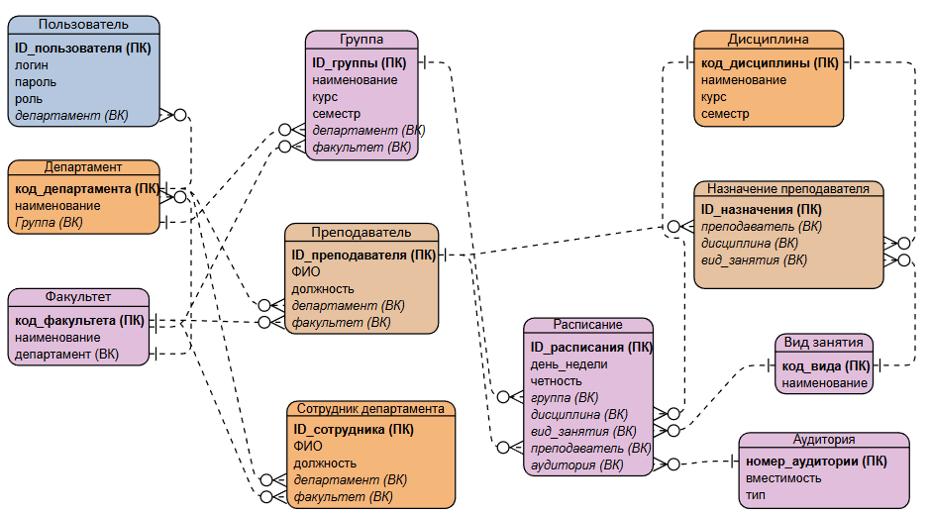
Задание 2. Приведите пример (придумайте) предметной области, в которой есть не менее двух вариантов связей N:M и не менее двух неперемещаемых связей. Выполните разрешение связей N:M. Изобразите соответствующую диаграмму в нотации Баркера/Мартина
Сущность СОТРУДНИК (включая бывших)
id_сотрудника (ПК), ФИО, дата рождения, телефон, адрес, дата_увольнения (NULL для текущих)
Сущность РОЛЬ
код_роли (ПК), название (продавец, кассир, менеджер, директор)
Сущность НАЗНАЧЕНИЕ (история ролей)
id_назначения (ПК), сотрудник (ВК), роль (ВК), дата_начала, дата_окончания (NULL если текущая)
Связи:
СОТРУДНИК – НАЗНАЧЕНИЕ 1:M
РОЛЬ – НАЗНАЧЕНИЕ 1:M
Сущность ПОДЧИНЕНИЕ
подчиненный (ВК), начальник (ВК), дата_начала, дата_окончания (NULL если действует)
Первичный ключ: (подчиненный, начальник, дата_начала) (если нужна история)
Связи:
СОТРУДНИК (подчиненный) - ПОДЧИНЕНИЕ 1:M
СОТРУДНИК (начальник) - ПОДЧИНЕНИЕ 1:M
